**今日动态**

**2023/12/5 星期二**

**入园情况：**今天来了21位小朋友，11位小朋友请假，希望生病的小朋友身体快快好，来上学哦。

**教材分析：**

《朋友越多越快乐》是一首bB大调二四拍的歌曲，歌曲内容分成三段，分别以小鸟、小鸭、小羊的形象来让幼儿在歌词中体会到和朋友在一起的快乐。本次活动第二句的旋律音域变化比较宽，第四句语音节奏不统一均衡，在这里可以用游戏的方法重点突破。导入用对说游戏学说“朋友越多越快乐”，然后通过玩找朋友游戏，不仅让幼儿在熟悉乐曲，了解了乐段，同时巩固了对重点节奏的练习。在解决旋律难点时，可结合图谱，引导孩子有表情的歌唱并且可以和朋友合作表演。

**幼儿发展分析：**

我班幼儿喜欢歌曲活动，尤其是对旋律欢快，歌词朗朗上口的歌曲很感兴趣。在音乐唱唱、玩玩中，感知歌曲欢快的节奏，能跟着音乐边唱边做动作。但是由于歌曲的篇幅较长，歌词内容比较多，因此孩子们在记忆歌词的时候容易出现混淆，需要老师的引导和关注。

初步学会演唱歌曲，并用快乐的歌声表现歌曲轻松、愉快的情趣，进一步体验与朋友在一起的快乐的小朋友有**于锦楠、王翊行、张佳妮、李雨萱、臧宇朋、栾晞纯、李宗昊、万晞文、郑丽莎、金芳伊、孙贝牙、陆宇轩、张睿宸、郁明泽、赵天羽、黄钰洁、高茗昀、陈宇航。**

**mmexport1590938236088mmexport159093823608803户外活动**

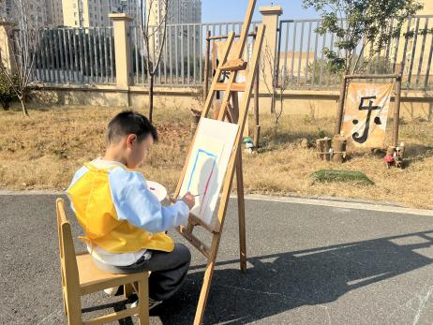 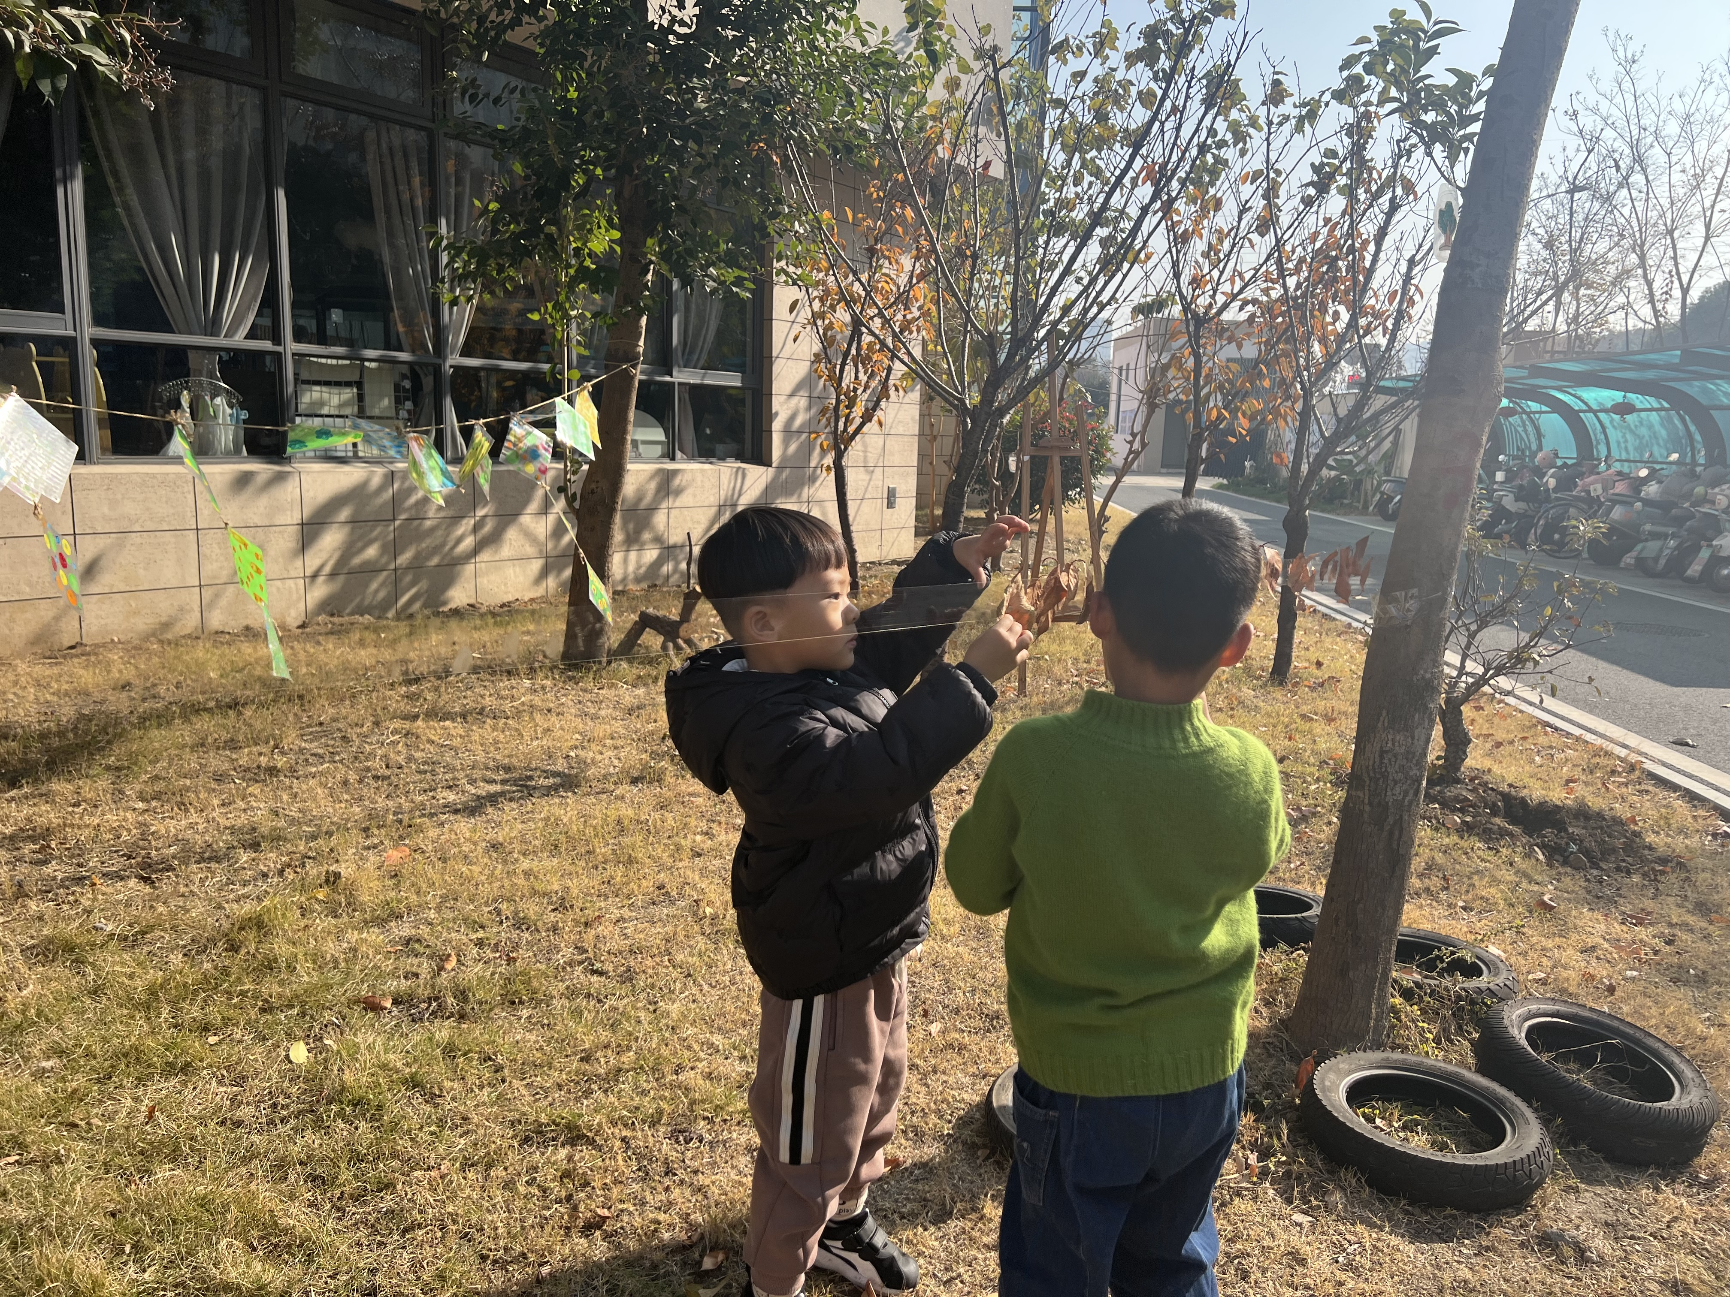

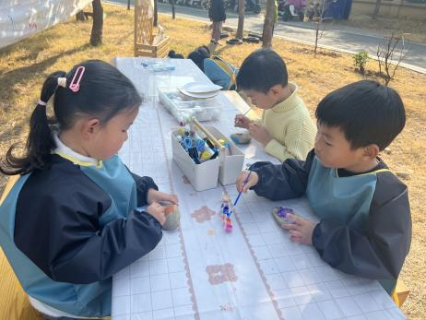 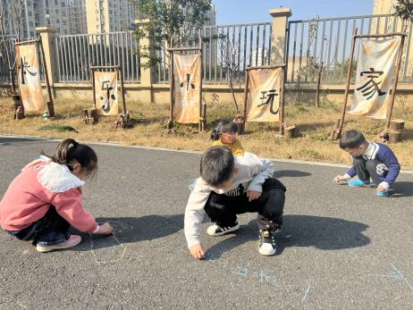

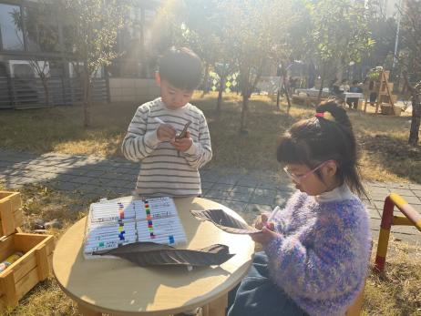 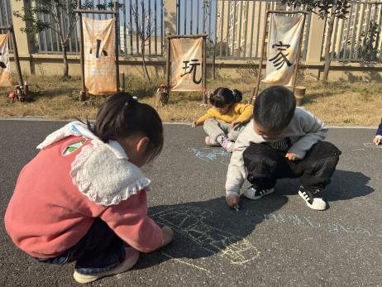

今天我们户外去玩了艺术创造区。有的孩子拿粉笔在马路上涂鸦、想象，有的孩子用水粉颜料给树叶、鹅卵石装饰，有的小朋友在写生......

**04生活活动**

1.一日三点及水果：

早点：牛奶、小甜甜面包、日式小圆饼、小曲奇；

午餐：藜麦饭、海鲜菇甜椒炒牛柳、清炒菠菜、西红柿猪肝汤；

午点：红豆吐司面包；

水果：金桔、龙眼。

午餐情况：今天所有孩子均能够全部吃完哦！

2.午睡情况：所有孩子都能够在12:40前全部入睡。